**Консультация**

**«Поделки из бумаги»**

**Бумага**  – доступный для ребёнка и универсальный материал — широко применяется не только в рисовании, аппликации, но и в художественном конструировании. Особенно привлекает дошкольников возможность самим создать такие поделки из бумаги, которые затем будут использованы в играх, инсценировках, оформлении уголка, участка детского сада или подарены на день рождения, к празднику своим родителям, воспитателям, друзьям. Ребёнок радуется тому, что созданная собственными руками игрушка действует: вертушка вертится на ветру, кораблик плавает, самолётик, змей взлетают ввысь и т. д. Так, через различные действия с бумагой, в процессе её обработки, применении разных способов и приёмов дети учатся эстетически осмысливать образы знакомых предметов, передавать их в изобразительной деятельности, подчёркивая красоту и колоритность внешнего облика в преобразованной форме. Такая деятельность имеет большое значение в развитии творческого воображения ребёнка, его фантазии, художественного вкуса, аккуратности, умения бережно и экономно использовать материал, намечать последовательность операций, активно стремится к получению положительного результата, содержать в порядке рабочее место. Дети овладевают навыками и культурой труда, что важно для их подготовки к успешному обучению в школе.

Техника рабо­ты с бумагой может быть раз­личной: обрывная и вырезная, объемная аппликации, мозаика, поделки в стиле оригами, киригами, норигами, квиллинг, созда­ние различных объемов с ис­пользованием техники бумаго-пластики, бумагокручения, тор­цевание на пластилине.

**Аппликации бывают плоскими и объемными**.

Плоские аппликации очень просты в исполнении: нужно вырезать из цветной бумаги фигуры и клеить их в соответствующем порядке. Этот вид творчества доступен малышам, начиная уже с 1,5-2 лет.

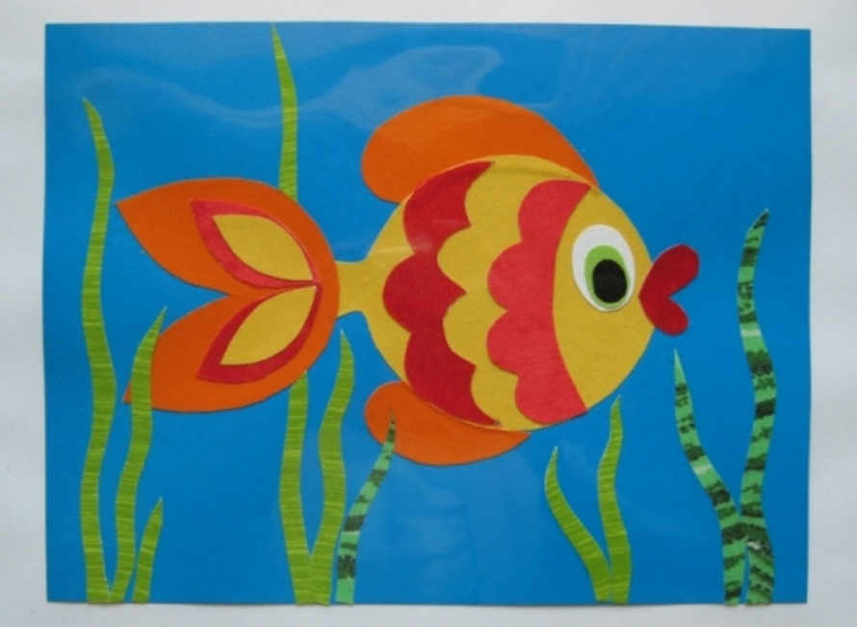

Для деток постарше плоские аппликации уже не так интересны. Гораздо увлекательнее создавать своими руками объемные изображения. Используя технику объемной аппликации из бумаги, можно украсить комнату, смастерить открытку ручной работы, создать панно и даже настоящую картину!

**Объемная аппликация** – отличный вариант занятий в детском саду или школе. Этим видом рукоделия можно заниматься как в коллективе, так и самостоятельно.

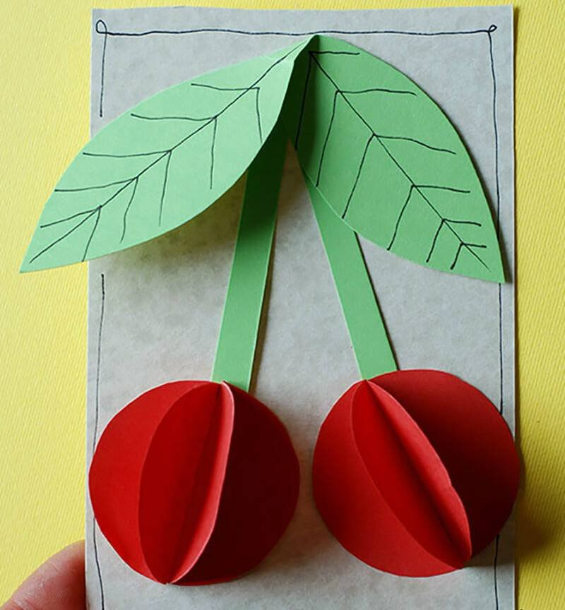

**Квиллинг** (англ. «птичье перо»), также известен как бумагокручение — искусство изготовления плоских или объёмных композиций из скрученных в спиральки длинных и узких полосок бумаги.

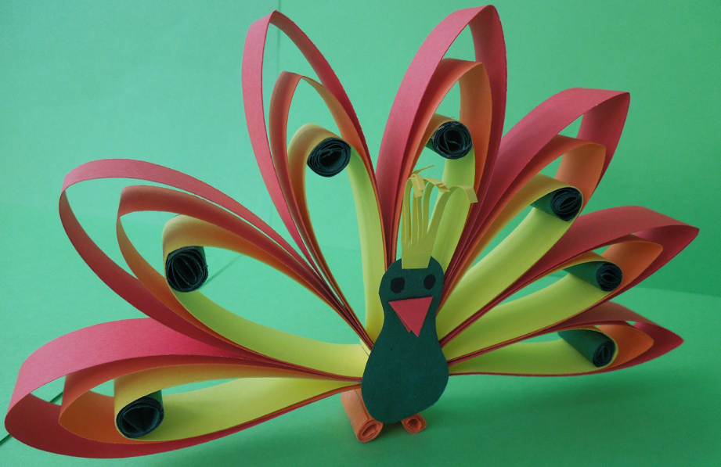

**Оригами.**

Слово оригами это пришло к нам из Японии. Там в течение веков монахи ставили на алтари сложенные из бумаги фигурки. Так они совершали символические подношения Божеству, ведь по-японски слова Бог и Бумага звучат одинаково – КАМИ. Позже оригами стало семейным развлечением японцев, частью национальной культуры.

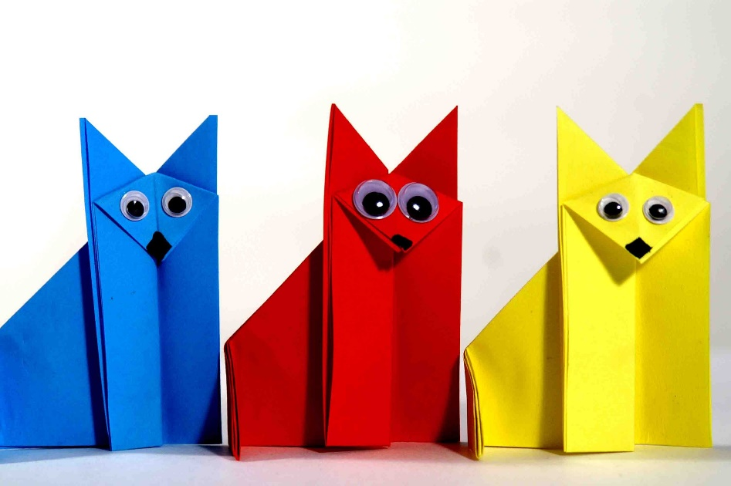

Возможность же изготовлять поделки из яркой цветной **бумаги** поднимает уровень художественной задачи, и **ребенок** вовлекается в активную творческую деятельность, он начинает украшать, совершенствовать свою игрушку, стремится сделать ее наряднее, привлекательнее. Дети испытывают чувство эмоционального комфорта, ощущение радости детства, ни с чем не сравнимое чувство удовлетворения от выполненной своими руками поделки. Такая игрушка мила сердцу, с ней разговаривают, играют, ее бережно хранят. Разнообразные поделки используются в играх, служат украшением детских комнат и групповых помещений в детских садах. Особенно привлекает **дошкольников** возможность самим создать такие поделки, которые затем будут использованы в играх, инсценировках, оформлении уголка, участка детского сада или подарены на день рождения, к празднику своим **родителям**, воспитателям или друзьям.